CURSOS MENULAN

Pontevedra, Lunes de 2011
Estimado Sr./Sra.:
Nos ponemos de nuevo en contacto con ustedes para comunicarles las nuevas jornadas formativas de MENULAN.
Se expondrán las principales funcionalidades de la aplicación, enfocadas a trabajar con la misma de una manera ágil y productiva.
La duración de esta jornada formativa será de 7 horas presenciales.

Fecha y hora: Lunes 27 de Junio de 2011
10:00 h – 13:30 h. PRIMERA SESION
16:30 h – 20:00 h. SEGUNDA SESION

Lugar de celebración: Oficinas de Landín Informática, S.L.
C/ Río Lérez, 1 (La Caeira) Poio
Pontevedra.

Estos horarios se deben a los requisitos del sistema de deducciones fiscales y bonificaciones en las cuotas de la Seguridad Social al amparo de la Fundación Tripartita para la Formación y el Empleo.
Consúltenos para que este curso le sea bonificado y gratuito.
Rogamos a los interesados en asistir a estas jornadas formativas, envíen documento de inscripción adjunto, debidamente cumplimentado, con un mínimo de antelación de dos días a la fecha de realización del mismo.
Para más información les invitamos a entrar en nuestra web www.landin.es y descargarse el programa del curso en el cual estén interesados, o a que contacten con nosotros en el teléfono: 986 858 858 (ext. 1) para cualquier consulta.
Este calendario puede sufrir modificaciones y ampliaciones de más cursos, por ello, les sugerimos que entren a consultar nuestra página web periódicamente.

Reciba un cordial saludo,

Consultoría Pymes
Landín Informática, S.L.

CONTENIDO DEL CURSO

Primera Sesión (10:00 h. – 13:30 h.)

1. Consideraciones generales

2. Introducción de datos maestros

-Serie, Caja y Almacén.
-Grupos de botones.
-Tipos de Iva.
-Proveedores.
-Familia, Subfamilias.
-Artículos.
-Camareros.
-Salones y Localizadores.
-Clientes. Cliente Contado.

3. Apertura de turno

Segunda Sesión (16:30 h. – 20:00 h)

4. Como hacer una venta. Formas de pago.

5. Cierre de turno.

6. Cierre de caja.

7. Asignación de fotografías.

8. Nuestra web: www.landin.es.

9. Dudas de los asistentes.

10. Sugerencias y propuestas de mejoras.

CUPÓN DE INSCRIPCIÓN

Programa:
MENULAN
Fecha: Lunes 27 de Junio de 2011 |  |  |  |  |  |  |  |  |  |  |  | Lugar: Oficinas de Landín Informática, S.L. (Pontevedra)
Nombre del Curso:
MENULAN
Empresa:
CIF:
Responsable / Gerente de la empresa:

DNI:
Persona de contacto:
Telefono: |  |  |  |  |  |  |  |  |  |  |  | Fax:
Correo electrónico:
Número de asistentes: |  |  |  | X |  | Contrato con Landín 75 €  Sin contrato con Landín 90 € |  |  |  |  |  |  |  |  |  |  | = |  |  | ______€ + 18%IVA=______
Datos Bancarios:
Firma y sello de la empresa: |  |  |  |  |  |  |  |  |  |  |  |  |  | Una vez rellenado el cupón adjunto,  envíelo al número de fax: 986 10 25 52
 | Datos de los asistentes
 | APELLIDOS |  |  |  |  |  |  |  |  |  |  |  |  |  | NOMBRE |  |  |  |  |  |  |  |  | N.I.F.

1

2

3

4



La información solicitada a continuación es precisa para dar a su empresa de alta en la web de la Fundación Tripartita para el empleo como participante en un curso bonificado mediante creditos formativos.

Por lo tanto les rogamos nos la remitan a la mayor brevedad para poder formalizar su participación en el curso de formación.

Esta información nos la pueden remitir via email a pymes@landin.es o mediante fax al número 986 10 25 52 a la atención del Departamento de Formación.

En caso de no haber realizado con anterioridad formación con nosotros también es preciso que nos envíen por correo postal, dos copias originales de la Adhesión al Convenio de Agrupacion de Empresas
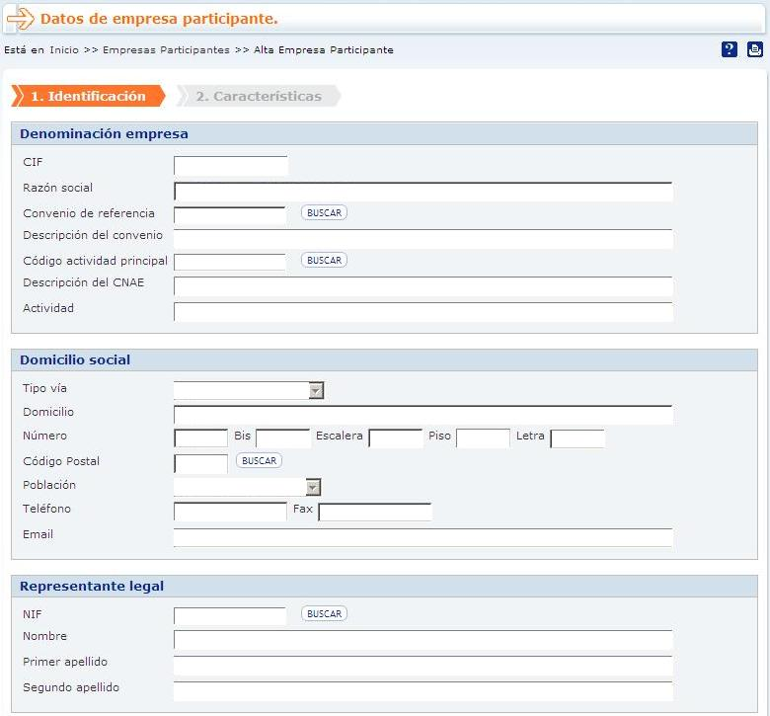
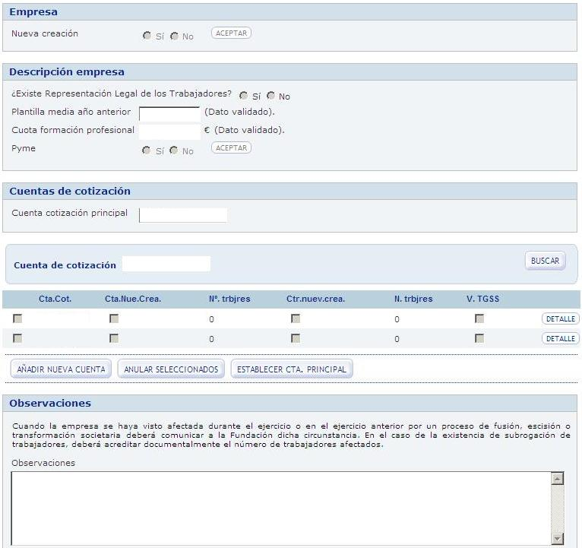

En la siguiente página se solicita información a facilitar por cada uno de los participantes (si son más de dos, puede copiar y pegar los formularios en las veces que sean necesarios o imprimir varias veces esta página).

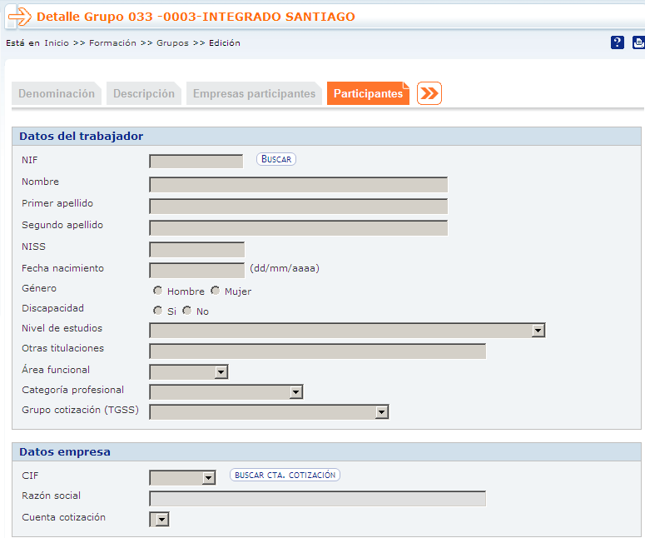

Adhesión al Convenio de Agrupación de Empresas

D/Dña __________________________________________________________, con NIF __________________
Como representante legal de la entidad ________________________________, con CIF __________________
Sede Social (calle, municipio, provincia) en:_______________________________________________________
__________________________________________________________________________________________

DECLARA:
Que ha recibido una copia del Convenio de Agrupación de empresas de fecha 15/10/2008 suscrito entre la Entidad Organizadora LANDIN INFORMÁTICA S.L. y las empresas agrupadas AFYT S.L. y FISELA.

Que acepta las obligaciones y derechos que en dicho Convenio se contienen y se adhiere al mismo desde la fecha de la firma del presente documento.

A los efectos de lo dispuesto en el artículo 5 de la Orden TAS 2307/2007, de 27 de Julio constituyen obligaciones de las empresas beneficiarias las siguientes:
1. Identificar en cuenta separada o epígrafe específico de su contabilidad, bajo la denominación de "formación profesional para el empleo", todos los gastos de las acciones formativas y permisos individuales de formación.
2. Someterse a las actuaciones de comprobación, seguimiento y control de las administraciones competentes.
3. Custodiar la documentación del control de asistencia diario, modelo que se pone a su disposición a través del sistema telemático.
4. Garantizar la gratuidad de las acciones.
5. Hallarse la empresa al corriente de pago frente Agencia Tributaria y Seguridad Social.
6. Las empresas serán directamente responsables de los incumplimientos anteriores, aún cuando contraten la impartición o la gestión de la formación.

Según lo establecido en el artículo 17 de la Orden TAS 2307/2007, de 27 de julio, las obligaciones de la Entidad Organizadora son las siguientes:
1.Desarrollar las funciones que a continuación se relacionan:
a. Tramitar las comunicaciones de inicio y finalización de la formación de las empresas que conforman la agrupación a través de los procesos telemáticos implantados por el Servicio Público de Empleo Estatal.
b. Colaborar con las Administraciones y órganos de control competentes en las acciones de evaluación y actuaciones de Seguimiento y Control que directamente o con el apoyo técnico de la Fundación Tripartita para la Formación en el Empleo se desarrollen.
2. Todas aquellas obligaciones establecidas en el Real Decreto 395/2007, de 23 de marzo, y en la Orden Ministerial de desarrollo, relacionadas con las Acciones formativas de las empresas para las que organiza y gestiona la formación de sus trabajadores, así como la custodia de cuanta documentación relacionada con la organización, gestión, e impartición de la formación pueda ser requerida por las Administraciones u órganos de control competentes y por la Fundación Tripartita para la Formación en el Empleo.
3. Otras obligaciones que, en su caso, las partes acuerden relacionadas con la planificación de las Acciones formativas a realizar, selección de centros de impartición, Permisos Individuales de Formación, programación del calendario de impartición y cualquier otra que contribuya a facilitar el desarrollo de la formación.
4. Custodiar el Convenio de Agrupación de Empresas, manteniéndolo a disposición de los órganos de control competente, indicados en la normativa vigente.

Lugar y Fecha: En _____________________ a _______ de __________________________ de 2011

FIRMA (Por el representante legal de la empresa agrupada)  Fdo. D. | FIRMA (Por el representante legal de la Entidad Organizadora)  Fdo. FCO. JAVIER LANDIN MARTINEZ

NOTA: La baja en la agrupación debe comunicarse a través del documento “Baja en el convenio de agrupación”.

